淡江時報 第 1205 期
2025 THE世界大學學科排名 本校教育、社科、物理表現出色
學校要聞
【賴映秀淡水校園報導】英國泰晤士高等教育（THE）1月22日公布「2025年THE世界大學學科排名（2025 World University Rankings by subject）」，本校教育（Education）學科延續去年優異表現，仍為私校之首。社會科學（Social Sciences）、物理科學（Physical Sciences）較去年提升，分獲私校第二、三名，商業與經濟（Business and Economics）成績持平，為私校第五，另有工程（Engineering）及電腦科學（Computer Science）入榜（詳表）。

本校教育學科再次登上私校榜首，為去年通過世界未來學研究聯盟機構認證（WFSF Program Accreditation Council）的教育學院再添光彩，也為本校自1960年起開創未來學研究至今所取得的卓越成就再添一筆。目前全世界僅有美國休士頓大學前瞻碩士學程、芬蘭土庫大學、南非斯泰倫博斯大學通過認證，本校為第四個通過認證的學術機構。

排名採計教學、研究品質、研究環境、國際展望、產業等5大領域，共18項績效指標進行評分。今年本校教育學科在研究品質、產業兩項表現皆優，而物理、工程學科在研究品質項目出色，社會科學、商業與經濟、電腦科學則在產業項目相對表現較佳。
2025/02/23

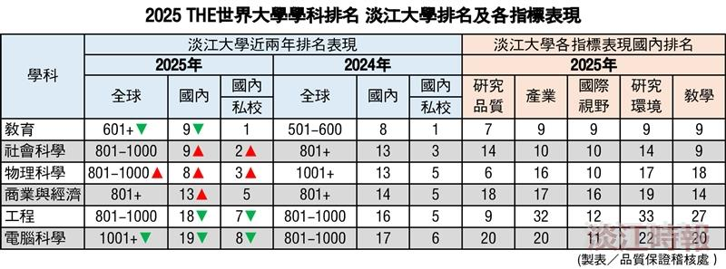
2025 THE世界大學學科排名表現（製表／品質保證稽核處）

